Modificación de Extensión de CTIPopup
*Aclaración: No tenés que conectar la VPN para realizar este procedimiento*
1- Iniciar una nueva sesión en el equipo con los siguientes datos.
Usuario: twister_ocx
Contraseña: swAbs+tEN99
El usuario posee una barra invertida “\” que se realiza presionando ALT + 92.

2- Buscar en el sistema el programa Bloc de Notas.

Para encontrarlo vas a ir al margen inferior izquierdo y vas a presionar en logo de Windows, o sino en la barra de búsqueda. A continuación, escribís “Bloc de Notas”, una vez que lo abras la ventana a mostrar debe ser así:
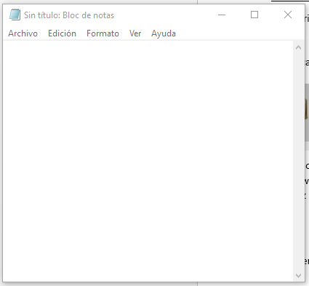
3- Hacer click derecho en el icono de CTIPopup en el escritorio y seleccionar
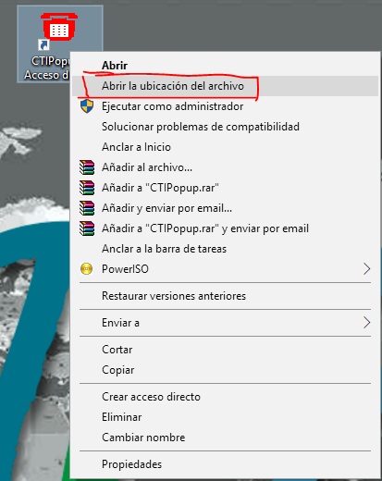

4- Presionando el archivo “Extensio.cti” lo debemos arrastrar dentro de la ventana del Bloc de Notas.
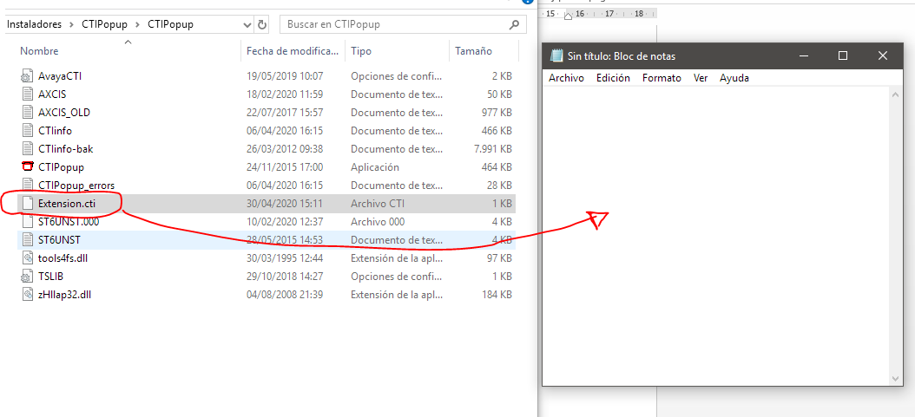
Quedandonos por resultado algo asi:
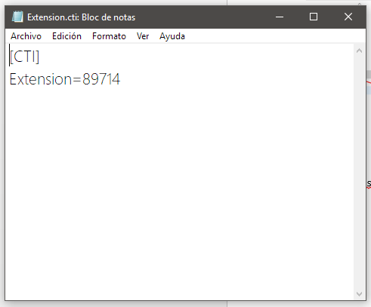

5- Modificar el número de extensión que figura en el archivo por el cual vamos a utilizar:
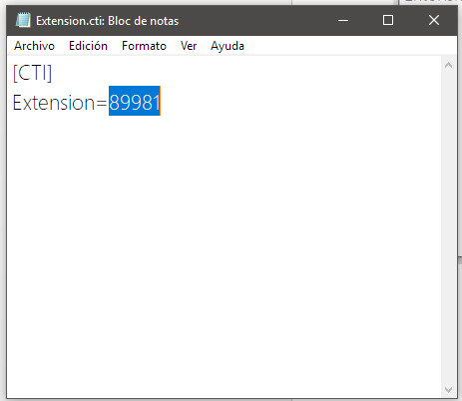

6- Hacer click en Archivo y Guardar.

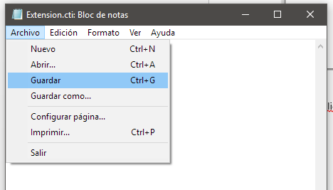
7- Cerrar el Bloc de Notas, cerrar y volver a abrir el CTIPopup.

8- Cerrar sesión e iniciar con nuestro usuario de NT.

